**Лекция 15. Формирование команды для участия в дебатах**

Для эффективного участия определенного количества людей в дебатах необходимы принимать во внимание два системообразующих фактора – феномен «лидерства» и пара «команда - способы организации ее креативной работы».

**Лидерство**

Формирование команды не может обойтись без **Лидера**, который представляет собой ось, вокруг которой концентрируется ранее хаотическое пространство атомизированных индивидуумов. По большому счету, команда представляет собой частный случай «метафизики» и «центрированных систем».

Это в свою очередь поднимает два вопроса:

1.Что такое лидерство?

2. Почему люди принимает чье-то лидерство?

3. Насколько велика должна быть дистанция между лидером и другими участниками группы, или какова должна быть плотность централизации в группе?

Поскольку человек есть социальное животное, то попробуем ответить на этот вопрос сквозь призму **Теории «порядка клевания»** (Pecking order theory). Это базовая модель социальной организации в стае домашних птиц, в которой каждая птица клюет другую, стоящую ниже по рангу, не опасаясь возмездия, и подчиняется клеванию со стороны более высокой особи.

The basic pattern of social organization within a flock of poultry in which each bird pecks another lower in the scale without fear of retaliation and submits to pecking by one of higher rank (broadly: a dominance hierarchy in a group of social animals a social hierarchy).[1]

В соответствие с этой теорией, лидером является то животное, которое может клевать остальных, при этом ее саму не клюют. Это самая сильная особь в коллективе. Слово «сильный» в отношении человеческого коллектива имеет несколько смыслов.

1. Физически сильная особь.

2. Особь с сильной психологической структурой (харизма), позволяющей ей оказывать эмоционально-психологическое воздействие на остальных.

3. Наиболее интеллектуально развитая особь, способная благодаря интеллекту не только генерировать идеи, но и использовать широкий набор механизмов и техник управления коллективом, начиная от nudging и заканчивая манипуляцией дистанцией между собой и другими членами коллектива, включая тонкие виды обмана.

**Идеальный лидер** совмещает в себе все три черты «сильной особи». Примером может быть царь Пирр (319-272), который был царем Эпира, исторической области на территории современной Греции и Албании. Он был троюродным братом Александра Македонского. По Плутарху, Ганнибал среди всех полководцев считал самым выдающимся Пирра, Сципиону отводил второе место, а на третье ставил себя самого.

Как долго Альфа-особь может находится на вершине иерархии?

1. Пока не появится более физически сильная особь.

2. Пока не появится более харизматическая особь.

3. Пока не появится более интеллектуальная особь.

4. Пока генерируемые лидером выгоды/дивиденды (материальные или эмоциональные) для большинства превышают издержки. Если издержки превышают выгоды, то возникают расколы в группе или «революция», приводящая к смене лидера.

**Эмоциональный интеллект (Emotional Intelligence)**

Важнейшей частью работы лидера и членов его команды является способность развить в себе «Эмоциональный интеллект» (ЭИ).

Определение: «ЭИ - это способность распознавать свои собственные чувства и чувства других, управлять своими эмоциями и эффективно взаимодействовать с другими».

Обратимся к модели 9 уровней ЭИ Атанасиоса Дригаса и Кара Папуци.

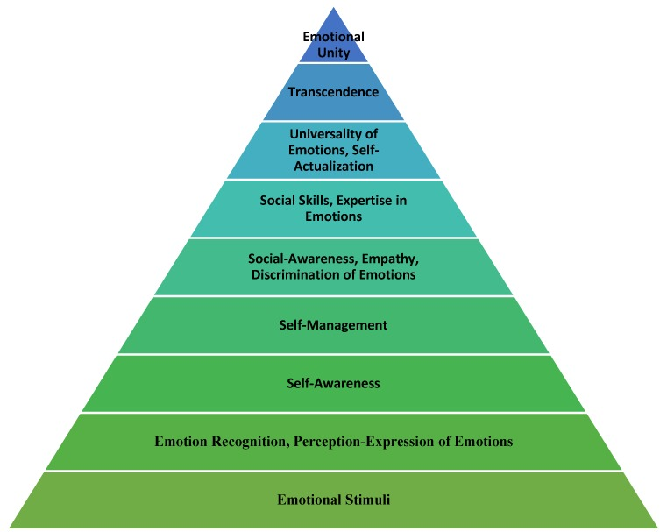

**Уровень 1. Эмоциональные стимулы**.

Мы находимся в огромном информационном поле и получаем информацию по нескольким каналам. Информация (вербальная и невербальная) обрабатывается мозгом (мыслительным механизмом), который приоретизирует определенную группу поступающей информации (эмоциональные стимулы) с точки зрения эмоционального восприятия. Это закладывает основы для будущей эмоциональной реакции и поведения.

**Уровень 2. Распознавание эмоций**. Это способность точно расшифровывать выражения чужих чувств, передаваемых по вербальным и невербальным каналам.

**Уровень 3. Самосознание** - четкое восприятие вашей личности, включая ее сильные и слабые стороны, мысли, убеждения, мотивы и чувства. Чем выше уровень самосознания, тем сильнее способность человека корректировать собственные мысли, эмоции и, следовательно, свое поведение.

**Уровень 4. Самоуправление**. Это есть умение контролировать свои реакции так, чтобы они не были импульсивными и внезапными. «Самоуправление помогает человеку стать более гибким, экстравертным, восприимчивым, менять свое поведение и вносить изменения в то, как вы реагируете и управляете своими чувствами, даже если последние негативны.

**Уровень 5. Социальная осведомленность**. Это понимание человеком того, как он реагирует на различные социальные ситуации, а также его способность эффективно менять свое взаимодействие с другими людьми, чтобы достичь наилучших результатов. Такого рода осведомленность невозможна без эмпатии, благодаря которой мы можем ставить себя на место окружающих, понимать другого человека как личность, распознавать его чувства и эмоции. Социальная осведомленность помогает вам постоянно совершенствовать себя как личность.

**Уровень 6. Социальные навыки**. Эти способности получать лучшее от других, вдохновлять и влиять на них, общаться и строить связи с ними, а также помогать им меняться, расти, развиваться и разрешать конфликты».

Социальные навыки в области эмоционального интеллекта могут включать влияние, лидерство, развитие других, коммуникацию, катализатор изменений, управление конфликтами, построение связей, командную работу и сотрудничество.

Опыт в эмоциях можно охарактеризовать как способность повышать чувствительность к эмоциональным параметрам и способность не только точно определять актуальность эмоциональной динамики для дебатов и переговоров, но и способность стратегически разоблачать эмоции человека и реагировать на эмоции, исходящие от других.

**Уровень 7. Самореализация** или Самоактуализация — это способность осознавать свои потенциальные возможности и стремиться делать то, что хочется и нравится. Короче говоря, это стремление к достижению личных целей и реализации своего потенциала.

Самоактуализация, ведущая к богатой и приятной жизни, заключается в вашей готовности постоянно совершенствовать себя и заниматься значимыми и лично значимыми видами деятельности и целями. Знание того, что вам нравится делать, а что нет, и причины этого.

Когда самоактуализация работает хорошо:

- Высокая мотивация

- Self Starter

- Стремится к самосовершенствованию и высокой производительности в себе, команде и организации

- Ведет богатую и лично значимую жизнь

Когда самоактуализация низкая:

- Хочет получить больше от жизни

- Склонен к отсутствию направления и цели

- Не видит собственного потенциала

- Отсутствует мотивация к успеху.[2]

**Уровень 8. Трансцендентность**. Подразумевает способность человека помочь другим самореализоваться и найти способы для этого.

**Уровень 9. Эмоциональное единство**. Вершиной же этой пирамиды компонентов эмоционального интеллекта является эмоциональное единство. «Эмоциональное единство - это внутренняя гармония. В эмоциональном единстве человек чувствует сильную радость, мир, процветание и сознание высшей истины и единства всего.[3]

**Как создавать команды?**

При создании команд на стадии выбора участников команды и решения о том, признавать кого-то лидером или нет, важно учитывать два фактора. Во-первых, это фактор дихотомии «Социальный хамелеон vs социальная зебра», и «гендерно-возрастной фактор».

**Социальный хамелеон и социальная зебра**

Между тем, говоря о лидерстве в команде как эмоциональном феномене, западные психологи обычно определяют два его конкурирующих вида - социальный хамелеон и социальная зебра.

**6 черт характера социального хамелеона (определяется также как «эмоциональный меркантилизм»)**

1. Для вас важнее всего произвести хорошее впечатление.

На самом деле, произвести это блестящее впечатление важнее, чем быть искренним или отстаивать то, во что вы верите. Вы знаете это о себе, и вас это устраивает. Вы предпочитаете ладить, чем рисковать оттолкнуть людей, поэтому вы с большей вероятностью будете скрывать свое истинное «я» и убеждения — и это при условии, что у вас есть твердое понимание того и другого, что не является чем-то, что социальный хамелеон может принять как должное.

2. Вы обращаетесь к другим людям за подсказками, как действовать.

Вы понимаете, что многие люди ожидают, что вы будете соответствовать их представлениям о том, какое поведение и убеждения являются правильными, а какие нет, и вы хорошо улавливаете эти идеи. Вам не приходит в голову просто прийти таким, какой вы есть, и не беспокоиться о том, что о вас подумают люди.

3. Вы привыкли думать или чувствовать одно, а делать противоположное.

4. Вы поднимаете синдром самозванца на совершенно новый уровень.

Вы не осмеливаетесь показать свое личное лицо тем, кто (как вы чувствуете) не оценит этого.

Даже когда у вас есть минутка, чтобы просто побыть самим собой, переключение на свое личное лицо не является чем-то, что вы делаете без оговорок. Пока кто-то еще находится в комнате (или может шпионить за вами), всегда есть вероятность, что вас разоблачат как мошенника.

Вероятно, другим людям не будет очевидно, что вы боитесь показать слишком много (или хоть что-то) своего истинного «я». Однако даже несмотря на то, что вы скрываете свое личное «я», вы осознаете, как другие воспринимали бы вас, если бы вы этого не сделали.

Для большинства людей ваше публичное лицо — то, которое вы им показываете, — это ваша истинная сущность в ваших лучших проявлениях.

5. Вы легко адаптируетесь к карьере, требующей психологических манипуляций.

Подумайте о политике, праве, продажах/маркетинге, театре или дипломатии. В этих карьерах успешное подражание означает не только выживание, но и триумф. Ваши качества хамелеона дают вам решающее преимущество в этой карьере перед теми, кто ценит подлинность выше «достижения согласия».

6. У вас меньше шансов найти романтического партнера (или остаться с ним надолго). Поскольку ваши отношения, как правило, остаются на поверхности, а ваш успех как социального хамелеона зависит от того, насколько они там будут, у вас мало шансов на долгосрочные отношения.

Если вы все же вступите в такой союз, у вас меньше шансов сформировать прочную эмоциональную связь со своим партнером.[4]

**Социальная зебра**

Если человек действительно стремится к эмоциональному благосостоянию, мудрости и внутреннему балансу, необходимо научиться быть «социальными зебрами». Независимо от того, где сейчас зебра и кто или что находится возле нее, такой человек всегда остается неизменным (его полоски от этого не меняются). «Тот, кто берет на себя ответственность за свою жизнь, обретает свободу быть собой», – Жан-Поль Сартр.[5]

Социальные зебры и хамелеоны очень плохо ладят друг с другом.

- Социальная зебра ценит подлинность выше, чем производство хорошего впечатления. Они даже не пытаются быть похожими на хамелеонов. Они не видят в хамелеонах примера для подражания и это раздражает хамелеонов.

- Хамелеоны чувствуют меньшую привязанность к своему партнеру, чем социальная зебра к своему партнеру, и у вас больше шансов обмануть. Однако это не мешает хамелеонам работать над созданием и поддержанием впечатления, что романтические отношения с партнером превосходят большинство других.[6]

**Гендерные и возрастные особенности формирования и работы команд**

Исследование американской компании Cloverpop в 2017 году доказало, что рабочие команды с неоднородным гендерным составом принимают лучшие бизнес-решения по сравнению с решениями чисто мужских или женских команд. Показатель качества решений в таких командах повышался на 25%, а если добавлялось еще и возрастное, а также географическое разнообразие коллектива, то – на 50%.

Дело в том, что участники неоднородных команд смотрят на каждую проблему и задачу с разных сторон, и это улучшает групповое мышление. Стоит заметить, что к выводу о лучшей эффективности команд с гендерным разнообразием пришли не только ученые компании Cloverpop, но так же и исследователи из Института мировой экономики Петерсона и многие другие. В зависимости от культурной среды гендерное и возрастное разнообразие в команде может усиливать межличностные конфликты, что, наоборот, способно привести к потере производительности.[7]

**Методы групповой работы для генерации креативных идей (подготовка к дебатам)**

При подготовке к дебатам, переговорам и выступлениям, важно применение **нетривиальных методов генерации идей**. При этом эти методы должны учитывать сильные и слабые стороны участников вашей команды, их гендерные, возрастные и культурные особенности, их архетипы.

В этой связи можно рассмотреть 2 метода.

**1. Метод шести ролей или Six thinking hats (Эдвард де Боно)**

Креативный процесс генерации идей, основанный на разделении функций участников в группе в зависимости от их индивидуальных, профессиональных, интеллектуальных и психологических качеств и сильных сторон. Метод имеет высокую популярность в среде ведущих иностранных компаний. Обычно в нем принимают участие 6 человек.

- Ответственный за точную проверку информации (цифры и факты) по какому-то кейсу или проекту;

- Ответственный за анализ рисков и негативных сторон;

- Ответственный за анализ позитивных сторон;

- Ответственный или ответственные за генерацию новых идей в рамках проекта;

- Ответственный за эмоциональную реакцию по поводу сгенерированных идей;

- Ответственный за подведение итогов проведенной работы.

**2. Метод ментальных карт или интеллект карт (Тонни Бьюзен)**

Групповой метод работы (вариант мозгового штурма), который включает в себя не только генерацию идей, но и позволяет упорядочить работу группы, поскольку, как показывает опыт, дискуссии в группе часто приводят к хаотизации, что негативно сказывается на конечном результате. Данный метод также позволяет вовлечь в работу всех участников, вне зависимости от должности и возраста.

Особенность метода ментальных карт заключается в том, что в центре доски или ватмана пишется центральная Идея. Далее вокруг этой идеи выстраиваются условно цепочки «ассоциативных понятий» (информация, факты, фотографии и т.д.), из которых затем можно вывести новые креативные идеи. При этом все ассоциации должны быть связаны с центральной идеей. Благодаря визуализации понятий и идей на карте, исследователями отмечается повышение эффективности мыслительной работы участников в несколько раз.

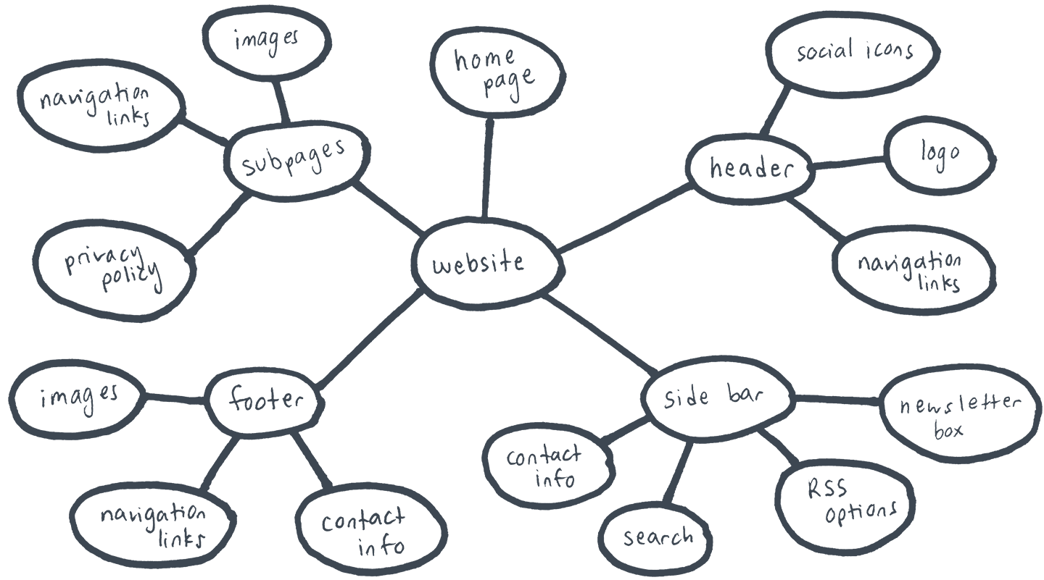

При выстраивании команды важны 12 архетипов

https://nikazebra.ru/longreads/12-archetypes/

1. https://www.merriam-webster.com/dictionary/pecking%20order
2. https://www.learningcog.com/learning/blog/developing-emotional-intelligence-part-2-self-actualisation/
3. https://www.forbes.ru/forbeslife/479127-piramida-emocional-nogo-intellekta-kak-naucit-sa-ponimat-svoi-i-cuzie-cuvstva
4. https://liveboldandbloom.com/11/personality-types/social-chameleon-personality#0-what-is-a-social-chameleon-
5. https://www.cluber.com.ua/lifestyle/psihologiya-lifestyle/2020/01/lyudi-hameleony-oni-menyayutsya-v-zavisimosti-ot-obstoyatelstv/
6. https://liveboldandbloom.com/11/personality-types/social-chameleon-personality#0-what-is-a-social-chameleon-
7. https://elib.bsu.by/bitstream/123456789/238257/1/100-103.pdf